Кузеванова Т.С.

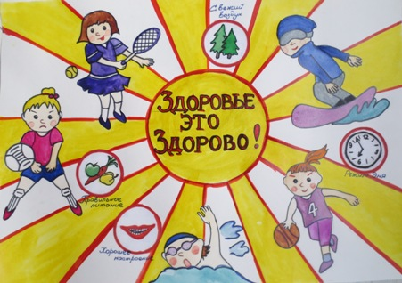

Рабочая тетрадь
«Здоровье – это здорово!»
Ученика (цы) _____класса
МБОУ СОШ № 48
______________________
________________________

Кузеванова Т.С.
Рабочая тетрадь для учащихся 1-4 классов по формированию здорового образа жизни

В рабочую тетрадь вошли игры, тесты, творческие задания, которые помогут школьнику лучше понять себя. Все задания направлены на формирование здорового жизни у учащихся 1-4 класса.

Привет!
Все мы разные, у каждого из нас своя жизнь со своими интересами и планами, задачами. Но есть то, что важно для каждого из нас, – все мы стремимся быть здоровыми, хотим иметь хорошую семью, верных друзей.
Как этого достичь? Вряд ли какой-нибудь мудрец может дать рецепт счастья, да и мы не любим слушать чужие советы, предпочитая свой путь.
В тетради, которую ты держишь в руках, ты найдешь задания, которые помогут тебе оценить некоторые свои особенности, лучше узнать себя.
В тетради приведены высказывания известных людей. Отнесись внимательно к их мнениям оценкам – ведь они прошли испытание временем.
Мы надеемся, что обсуждение, к которому мы тебя приглашаем, окажется интересным и полезным для тебя и позволит в будущем сделать правильный выбор.
Желаем удачи!

РАЗДЕЛ 1. Здоровье – это здорово!
Цель: познакомить учащихся с их здоровьем, дать представление о значении нормальных условий для жизни и развития, о физическом развитии.
Задачи педагога — объяснить детям, что они могут самостоятельно заботиться о своем здоровье; сформировать умение анализировать свой режим дня, его соответствие требованиям и нормам здорового образа жизни; помочь осознать, что неправильно организованный режим дня может стать причиной школьных трудностей; научить самостоятельно определять и формулировать трудности, возникающие в школе и дома при выполнении домашних заданий.

Здоровье (или здравие) – состояние… тела… когда все жизненные отправления идут в полном порядке; отсутствие недуга, болезни.
(Словарь В. Даля)

- Нарисуй

1. Здоровье 2. Болезнь

ЗДОРОВЬЕ
БОЛЕЗНЬ

- . Игра «Воздушные шарики»
В один шарик вписываются хорошие привычки, в другой – плохие. В конце занятия дети раскрашивают свои шарики в тот цвет, который выберут. Работа ведется на формате бумаги А3. плакаты сохраняются, чтобы в конце курса сравнить результаты.
Возможен вариант работы в парах.

Здоровье – это тот подарок, который человек может подарить себе, а может отнять у самого себя
(Ф. де Ларошфуко)

НАСЛЕДСТВЕННОСТЬ
УСЛОВИЯ ЖИЗНИ
ОБРАЗ
ЖИЗНИ
ЗДОРОВЬЕ

- Попробуй самостоятельно дать определение:
Полезные привычки – это____________________________
____________________________________________________
___________________________________________________________________________________________________________.
- Впиши в схему полезные привычки, которыми ты обладаешь:
ПОЛЕЗНЫЕ ПРИВЫЧКИ

Привычки отцов, и дурные и хорошие, превращаются в пороки детей.
Демокрит

- Нарисуй человека, который обладает полезными привычками.
- Нарисуй человека, который обладает дурными привычками

Соотнесите:
Полезные привычки Вредные привычки

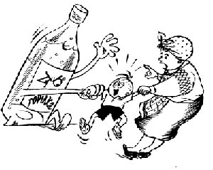
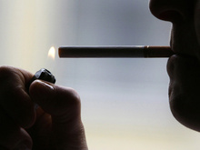

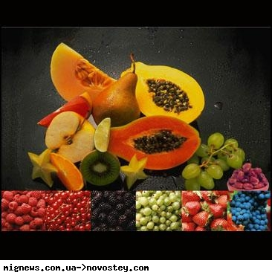

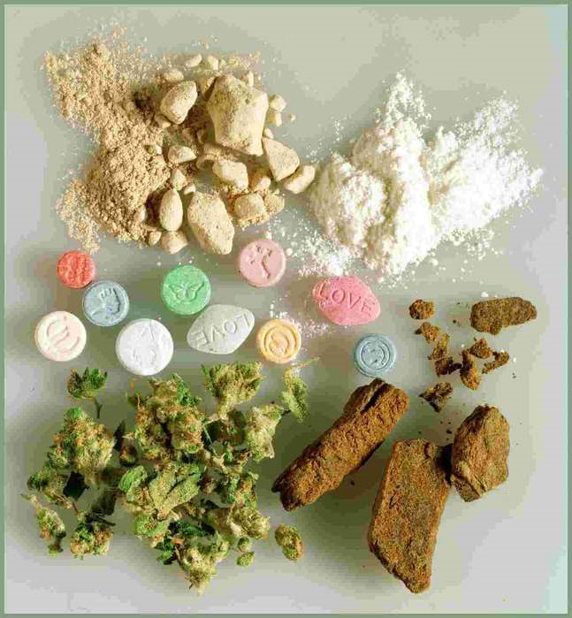
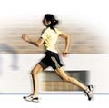

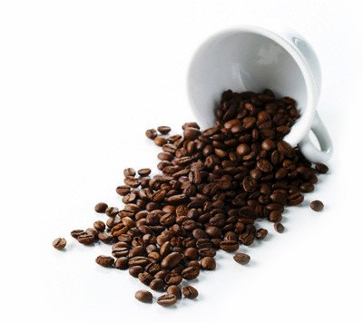
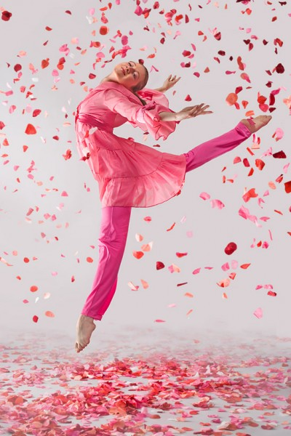
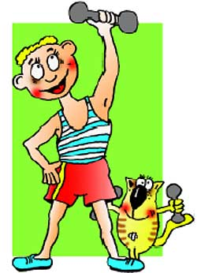

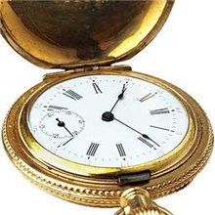

Рассмотрите возможные последствия выбора человека
- Мой выбор – не курить
Положительные последствия | Отрицательные последствия

2. Мой выбор – не употреблять алкоголь
Положительные последствия | Отрицательные последствия

3. Мой выбор – не наркотикам
Положительные последствия | Отрицательные последствия

4. Мой выбор – физическая культура
Положительные последствия | Отрицательные последствия
- Трудно найти человека.- которого бы не интересовало его будущее. Вот и ты наверняка часто пытаешься нарисовать в воображении свою взрослую самостоятельную жизнь. Какой она будет? Что окажется для тебя самым важным через 5-10 лет? Попробуй представить это. Прочти список, размещенный ниже. Пронумеруй ценности по степени их важности для твоего будущего — напротив самого значимого поставь цифру 9.
• Популярность, известность
• Успех на работе, карьера
• Достаток, материальное благополучие;
• Здоровье
• Благополучная семья
• Наличие хороших, верных друзей
• Любовь
• Возможность заниматься любимым делом, реализовать свое призвание
• Независимость, свобода

Сравни свои ответы с ответами одноклассников. Вместе вы можете провести небольшое исследование, выяснив, какие из перечисленных ценностей в классе считаются наиболее важными. Для этого нужно подсчитать средний балл для каждого из понятий (суммируются баллы, присвоенные этому понятию каждым из вас, затем сумма делится на число учащихся). В зависимости от результата понятия размещаются на ступеньках пирамиды - при этом в основании пирамиды оказывается понятие, средний балл которого оказался наиболее высоким.


На какой ступеньке пирамиды оказалось здоровье?
Совпала ли твоя оценка с средней оценкой класса?
Как взаимосвязаны перечисленные ценности?
Как ты понимаешь выражение: «Здоровье – это не все, но все – ничто без здоровья»?

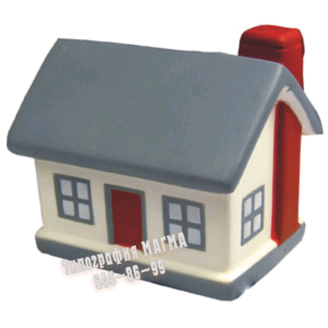
- Нарисуй плакат на тему: «Я выбираю ЗОЖ»
- Напиши статью в классную газету «Здоровье – это здорово»
- Подобрать картинки, карикатуры, фотографии, рисунки, которые раскрывают смысл положительного влияния полезных привычек человека
- Сочини сказку о полезных и вредных привычках человека

РАЗДЕЛ 2. МОЯ СЕМЬЯ.

Семья - один из шедевров природы.
Джордж Сантаяна

- Нарисуй рисунок
«Моя семьЯ»

«СемьЯ, о которой я мечтаю»

- Завершите фразу

Семья – это_________________________________________
____________________________________________________
____________________________________________________.

- Нарисуйте герб своей семьи и напишите, что он обозначает

Обозначение: _________________________________________
_________________________________________________________________________________________________________________________________________________________________________________________________________________________________________________________________________________________________________________________________________________________________________________________.

- Написать сочинение на тему «Легко ли быть…» (папой, мамой, сестрой, братом)
- Разработайте свои правила общения в семье
- Придумайте девиз для своей семьи

- Семья — понятие, имеющее особый смысл для каждого из нас. Семья — это самые близкие, дорогие нам люди, любящие нас и заботящиеся о нас. Это они радуются нашим победам и огорчаются из-за неудач. Их внимание и забота помогают нам. А достаточно ли ты уделяешь внимания и даришь тепла своей семье? Чтобы проверить себя, ответь на вопросы теста.

1. Можешь ли ты сразу же назвать день рождения мамы, палы, дедушки, бабушки, брата, сестры, других членов твоей семьи? За каждый правильный ответ прибавь себе 1 балл.
2. У тебя дома:
а) есть определенные хозяйственные обязанности, которые ты регулярно выполняешь;
б) обязанности-го есть, но не всегда удается вспомнить о них без напоминания взрослых;
в) определенных обязанностей нет, но если родители попросят о чем-то — сделаешь;
г) нет обязанностей. Домашнее хозяйство—это не для тебя.
3. Если ты где-то задерживаешься, то:
а) родителей всегда предупредишь заранее;
б) не всегда вовремя вспоминаешь о том, что нужно предупредит» родителей;
в) обычно родители сами начинают тебя разыскивать;
г) домой не звонишь, не маленький все-таки! Вот придешь домой, тогда все родителям и объяснишь.
4. Можешь ли ты назвать любимые цветы мамы? Если ты уверен в своем ответе, поставь себе 1 балл.
5. Ты считаешь, что подарок на день рождения родителям:
а) нужно выбирать, руководствуясь принципом: дорог не подарок—дорого внимание, поэтому любой подарок сойдет;
б) дарить не нужно, ведь ты сом—лучший подарок;
в) должен быть сделан своими руками (самостоятельно заработан) и приносить радость и пользу;
г) лучше купить в магазине, поэтому для подарка маме нужно попросить деньга у папы, и наоборот.
6. Мама просит сходить в магазин, но в этот момент звонит твой друг и приглашает в кино, на сеанс, который вот-вот; должен начаться. Ты:
а) говоришь маме, что рад бы помочь, но„. и стараешься
побыстрее улизнуть из дома;
б) выступаешь с краткой обвинительной речью об угнетении младших по возрасту, в дверью и уходишь;
в) договариваешься с мамой о том по дороге в кино (или из кино)
г) говоришь, что выполнить это поручение не можешь, но вызываешься по возвращении из кино пропылесосить вес ковры в доме (и т. п.).
7. Ты собираешься в театр. Мама уверяет тебя, что твоя одежда совершенно не подходит к такому случаю. Ты:
а) отмахиваешься от маминых советов —ну что она может понимать в современной моде;
б) внимательно приглядываешься к своему отражению и зеркале и пытаешься представить, как ты будешь смотреться среди бархатных кресел и портретов театральных
деятелей;
в) понимаешь, что, возможно, мама права, однако, чтобы у нее не возникло сомнений в твоей независимости,
одежду не меняешь;
г) для независимой экспертизы приглашаешь папу или еще
кого-то из членов семьи.

А теперь подсчитай баллы.
Вариант ответа | Номер вопроса
Вариант ответа | 1 | 2 | 3 | 4 | 5 | 6 | | 7
Вариант ответа | Количество баллов
а | 1 | 4 | 4 | 0 ИЛИ 1 | 1 | 1 | 0
б | 1 | 2 | 2 | 0 или 1 | 0 | 0 | 4
в | 1 | 1 | 0 | 0 или 1 | 4 | 4 | 0
г | 1 | 0 | 0 | 0 или 1 | 1 | 4 | 2
25-20 баллов – ты можешь с уверенностью считать себя подарком для родителей, ты внимателен и заботлив, и это безусловно, заслуга. Но не только твоя, ведь таким тебя воспитали родители.
19-15 баллов – не всегда тебе удастся быть образцовым ребенком, хотя ты и стараешься проявлять заботу о родителях. Попробуй внимательнее прислушиваться к их советам и просьбам.
14 баллов и меньше — да, своих родителей ты не балуешь особенным вниманием и заботой. Это несправедливо – вспомни, кто первый приходит к тебе на помощь, когда тебе плохо, ты болен и т. д. но если ты надеешься на поддержку родителей, то почему они не могут рассчитывать на тебя?
Даже в самой счастливой семье могут возникать ссоры и конфликты. Зачастую Они связаны с тем, что требования, предъявляемые родителями, кажутся их детям слишком строгими, несправедливыми и т.д.
всегда и у всех народов.
Прочти внимательно список, приведенный в таблице. Какие требования со стороны взрослых ты считаешь справедливыми, а с какими не согласишься? Почему?
Родительские  требования | Как ты поступишь? Почему?
Я должен всегда предупреждать, куда и с кем я иду гулять
Родители могут решать, с кем мне можно, а с кем нельзя общаться
Родители могут запрещать мне употреблять алкоголь
Родители могут выбирать мне будущую профессию
Я должен отчитываться перед родителями о расходовании карманных денег
Родители могут запрещать мне курить
Родители имеют право решать, во сколько я должен возвращаться домой
Родители могут требовать, чтобы я всегда выполнял какую-то определенную работу по дому
Родители имеют право запрещать мне носить такую одежду, делать такую стрижку и т.д., которые кажутся им вызывающими

- Поработайте в группах (парах). Назовите основные трудности, с которыми сталкивается в семье человек, играющий ту или иную роль.
Ребенок______________________________________________________________________________________________________________________.
Родитель____________________________________________________________________________________________________________________.
Муж________________________________________________________________________________________________________________________.
Жена________________________________________________________________________________________________________________________.
Бабушка/дедушка_____________________________________________________________________________________________________________.
Внук/внучка__________________________________________________________________________________________________________________.
Старший ребенок в семье (брат/сестра) _____________________________________________________________________________________________________________________________.
Младший ребенок в семье (брат/сестра) _____________________________________________________________________________________________________________________________.

Счастлив тот, кто счастлив у себя дома.
Л.Н. Толстой

РАЗДЕЛ 3. ПОЗНАЮ СЕБЯ, ПОЗНАЮ ДРУГИХ.

- Нарисуй, чем ты любишь заниматься в свободное время.
- Нарисуй себя в кругу друзей
- Соотнеси свой характер с рисунком. Обоснуй свой выбор.
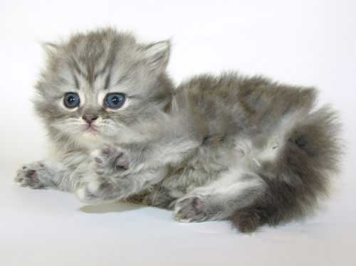
___________________________________________________________________________________________________________________________________________________________________________________________________________________________.


___________________________________________________________________________________________________________________________________________________________________________________________________________________________.

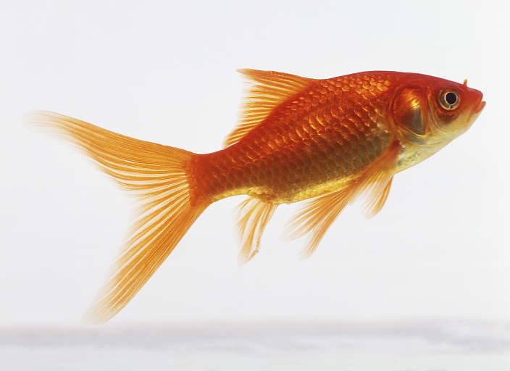
___________________________________________________________________________________________________________________________________________________________________________________________________________________________.
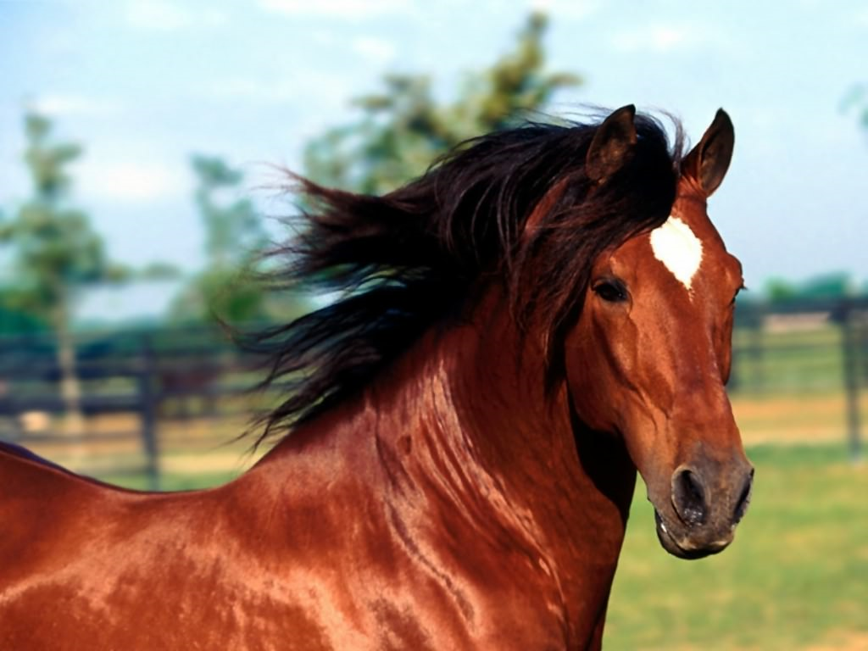
____________________________________________________________________________________________________________________________________________________________________________________________________________________________.

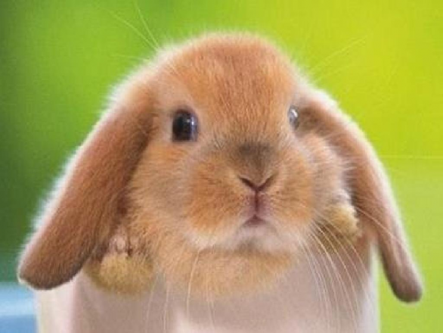
____________________________________________________________________________________________________________________________________________________________________________________________________________________________.

- Напиши рассказ о своем лучшем друге.
___________________________________________________________________________________________________________________________________________________________________________________________________________________________________________________________________________________________________________________________________________________________________________________________________________________________________________________________________________________________________________________________________________________________________________________________________________________________________________________________________________________________________________________________________________________________________________________________________________________________________________________________________________________________________________________________________________________________________________________________________________________________________________________________________________________.

Для заметок

